Phân tích Use Case & Xác định yếu tố UI
- Actor: Khách hàng đã mua sắm

Bảng ánh xạ hành động sang thành phần UI

Hành động actor | Thành phần UI
Chọn số sao (1-5) | Dãy 5 ngôi sao cho phép chọn
Nhập tiêu đề | Ô nhập liệu
Nhấn gửi đánh giá | Nút bấm “Gửi” để gửi đánh giá

Vẽ Wireframe
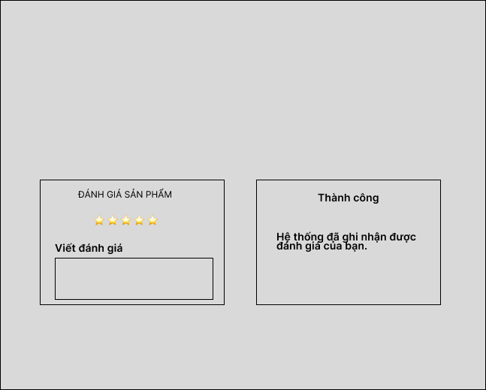

Tỉnh chỉnh theo nguyên tắc UI
Câu hỏi: nếu chỉ đóng form mà không có thông báo gì, tính năng này rơi vào Good UI hay Bad UX?

Giải thích: Nếu chỉ đóng form mà không thông báo , tính năng này rơi vào Bad UX. Lý do vì hệ thống đã vi phạm nguyên tắc Feedback, khiến người dùng hoang mang, không rõ thao tác thành công hay không

